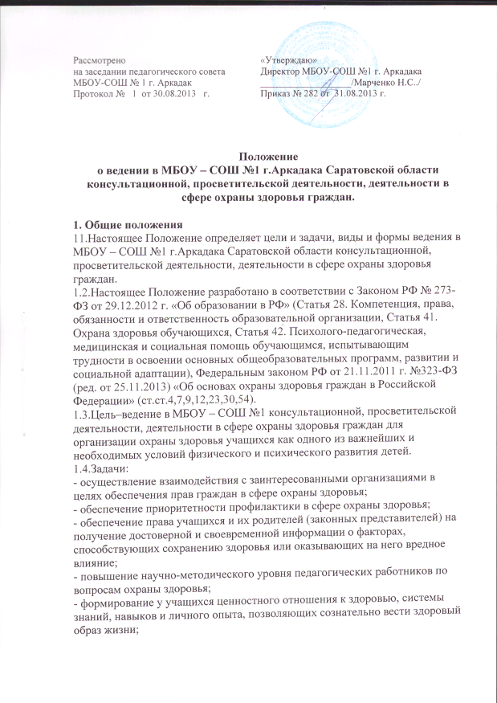

- создание условий для активизации субъектной позиции учащихся и их родителей 9законных представителей) в реализации норм здорового образа жизни;
- формирование у учащихся культуры здоровья, готовности поддерживать здоровье в оптимальном состоянии;
- воспитание умения выработать индивидуальную программу охраны здоровья, потребности в знаниях о физической культуре и спорте.
1.5.При проведении в МБОУ – СОШ №1 консультационной, просветительской деятельности, деятельности в сфере охраны
здоровья главным является уважение человеческого достоинства участников образовательного процесса, защита от всех форм физического и психического насилия, оскорбления личности, охрана жизни и здоровья учащихся.
1.6.При проведении МБОУ – СОШ №1 консультационной, просветительской деятельности, деятельности в сфере охраны здоровья граждан принимают участие работники школы, ГУЗ Саратовской области « Аркадакская РБ», имеющие соответствующий уровень квалификации, профессиональной подготовки.
II. Виды и формы консультационной, просветительской деятельности, деятельности в сфере охраны здоровья граждан
2.1. Организация и проведение следующих форм консультационной, просветительской деятельности, деятельности в сфере охраны здоровья граждан:
- родительские собрания, совещания, педагогические советы, конференции, «круглые столы», семинары;
- лекции, беседы, диспуты, уроки, классные часы;
- наглядная информация на информационных стендах в МБОУ – СОШ №1;
- анкетирование (другие виды исследований) по вопросам здорового образа жизни;
-выступления в средствах массовой информации, публикации методических, информационно-аналитических, просветительских материалов, в том числе на официальном сайте МБОУ – СОШ №1 по вопросам профилактики заболеваемости, употребления психоактивных веществ, возникновения различного рода отрицательных зависимостей;
-проведение массовых мероприятий спортивно-оздоровительной, досуговой направленности, оказывающих опосредованное воздействие на формирование здорового образа жизни участников образовательного процесса (праздники, концерты для родителей, учителей, спортивные эстафеты «Мама, папа, я – спортивная семья», семинары-тренинги, конкурсы совместного творчества, «День открытых дверей»и др.).
2.2. Консультационная, просветительская деятельность, деятельность в сфере охраны здоровья граждан может быть организована в виде:
- индивидуальных и групповых консультаций специалистов МБОУ – СОШ №1 (администрации, классных руководителей, учителей, социального педагога);
- подготовки, издания и распространения информационных буклетов для всех участников образовательного процесса по профилактике заболеваемости, привитию навыков здорового образа жизни, правовому просвещению;
-информационного наполнения и ведения раздела «Здоровьесберегающая деятельность», по вопросам охраны здоровья, формирования здорового образа жизни.
2.3. Консультационная, просветительская деятельность, деятельность в сфере охраны здоровья граждан проводится как самими работниками МБОУ – СОШ №1 так и при привлечении сотрудников медицинских организаций, органов охраны правопорядка и других организаций, работающих в направлении охраны здоровья учащихся.
III. Мониторинг эффективности проведения в МБОУ – СОШ №1 консультационной, просветительской деятельности, деятельности в сфере охраны здоровья граждан
3.1. Эффективность проведения в школе консультационной, просветительской деятельности, деятельности в сфере охраны здоровья граждан подвергается комплексному анализу.
3.2. Результаты мониторинга отражаются в публичном докладе (информации о проведении самообследования) школы по итогам учебного года и содержат следующую информацию:
- состояние травматизма (детского дорожно-транспортного, во время учебного процесса), заболеваемости учащихся;
- инновационная деятельность школы по вопросам охраны здоровья;
- состояние правонарушений несовершеннолетних (употребление алкоголя, психоактивных веществ);
- охват горячим питанием учащихся;
- достижения коллектива и учащихся школы (участие, результативность) в олимпиадах, конкурсах, конференциях, форумах по вопросам охраны здоровья.

